**Ejercicio Genérico M7A: Test matemático (fórmula)**

**\*** Nombre del guión a que corresponde el ejercicio

MA_08_01_CO

**DATOS DEL RECURSO**

**\*** Título del recurso (**65** caracteres máx.)

Los números reales

**\*** Descripción del recurso

Actividad para reforzar y practicar todo lo aprendido de los números reales.

**\*** Palabras clave del recurso (separadas por comas ",")

los números reales,propiedades y operaciones

**\*** Tiempo estimado (minutos)

30

**\*** Acción didáctica (indicar sólo una)

|  |  |  |  |  |  |  |  |
| --- | --- | --- | --- | --- | --- | --- | --- |
| Exposición |  | Ejercitación |  | Preguntas con respuesta libre |  | Juegos |  |
| Estudio |  | Proyecto |  | Evaluación | X | Generador de actividades |  |

**\*** Competencia (indicar sólo una)

|  |  |  |  |
| --- | --- | --- | --- |
| … en comunicación lingüística |  | … matemática | X |
| … en el conocimiento y la interacción con el mundo físico |  | Tratamiento de la información y competencia digital |  |
| … social y ciudadana |  | … cultural y artística |  |
| … para aprender a aprender |  | Autonomía e iniciativa personal |  |

**\*** Tipo de Media (indicar sólo una)

|  |  |  |  |  |  |  |  |
| --- | --- | --- | --- | --- | --- | --- | --- |
| Secuencia de imágenes |  | Video |  | Animación |  | Interactivo | X |
| Actividad |  | Web |  | Mapa conceptual |  | Audio |  |
| Texto |  | Imagen |  | Documento |  |  |  |

**\*** Nivel del ejercicio, 1-Fácil, 2-Medio ó 3-Difícil

2

**DATOS DEL EJERCICIO**

COPIA EL TÍTULO DEL RECURSO PARA EL TÍTULO DEL EJERCICIO AL MENOS QUE SEA DIFERENTE. RECUERDA EL TÍTULO NO DEBE REBASAR LOS 86 CARACTERES.

**\*** Título del ejercicio (**86** caracteres máx.)

Los números reales

**\*** Grado del ejercicio (Primaria o Secundaria); “P” o “S”

S

**\*** Enunciado (Instrucción **193** caracteres máximo)

Responde a las siguientes preguntas sobre números racionales e irracionales. Ten en cuenta que en algunos casos puede haber más de una respuesta correcta.

Más información (ventana flotante)

Mostrar al inicio del ejercicio ventana Más información (S/N)

N

**\*** Sin ordenación aleatoria (S/N):)

N

Mostrar calculadora (S/N)

**NO**: PERMITE SELECCIONAR MÁS DE UNA OPCIÓN, APLICA A TODAS LAS PREGUNTAS DEL EJERCICIO.

**\*** Respuesta única (S/N)

MÍN. 2 MÁX. 10. TEST DE IMÁGENES CON FÓRMULAS EN LAS RESPUESTAS (OPCIÓN MÚLTIPLE). POR LO MENOS UNA O TODAS LAS RESPUESTAS DE UNA PREGUNTA PUEDEN SER CORRECTAS, MARQUE ÉSTAS CON UNA **X**.

**\*** Pregunta 1 (**173** caracteres máximo)

Indica a qué número representa la imagen.

**\*** IMAGEN PRINCIPAL:

**\*** Nombre de archivo Shutterstock o descripción de ilustración a crear

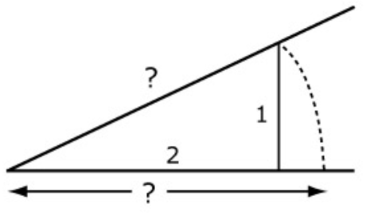

**\*** Imagen normal (codificado ejemplo, CI_S3_G1_REC10_F1n)

**\*** Imagen amplificada **opcional** (codificado ejemplo, CI_S3_G1_REC10_F1a)

**\*** Respuestas (mín. 2 – máx. 6 imágenes)

Imagen fuente Shutterstock o descripción Imagen respuesta

(nombre del archivo) (codificado ejemplo, CI_S3_G1_REC10_F1r) Correcta

|  |  |  |  |
| --- | --- | --- | --- |
| * 1 | $$-\frac{2}{7}$$ |  |  |
| * 2 | 2 |  |  |
| 3 | $$\sqrt{3}$$ |  |  |
| 4 | $$\sqrt{5}$$ | $$\sqrt{5}$$ | X |
| 5 | $$\sqrt{2}$$ |  |  |
| 6 | $$\frac{2}{7}$$ |  |  |

**\*** Pregunta 2 (**173** caracteres máximo)

¿A qué conjuntos pertenece el número de la imagen?

**\*** IMAGEN PRINCIPAL:

**\*** Nombre de archivo Shutterstock o descripción de ilustración a crear

$$\sqrt{3}$$

**\*** Imagen normal (codificado ejemplo, CI_S3_G1_REC10_F1n)

**\*** Imagen amplificada **opcional** (codificado ejemplo, CI_S3_G1_REC10_F1a)

**\*** Respuestas (mín. 2 – máx. 6 imágenes)

Imagen fuente Shutterstock o descripción Imagen respuesta

(nombre del archivo) (codificado ejemplo, CI_S3_G1_REC10_F1r) Correcta

|  |  |  |  |
| --- | --- | --- | --- |
| * 1 |  |  |  |
| * 2 |  |  |  |
| 3 |  |  | X |
| 4 |  |  | X |
| 5 |  |  |  |
| 6 |  |  |  |

Pregunta 3 (**173** caracteres máximo)

¿A qué fracción equivale el número decimal?

**\*** IMAGEN PRINCIPAL:

**\*** Nombre de archivo Shutterstock o descripción de ilustración a crear

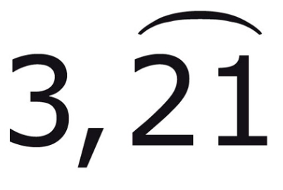

**\*** Imagen normal (codificado ejemplo, CI_S3_G1_REC10_F1n)

**\*** Imagen amplificada **opcional** (codificado ejemplo, CI_S3_G1_REC10_F1a)

**\*** Respuestas (mín. 2 – máx. 6 imágenes)

Imagen fuente Shutterstock o descripción Imagen respuesta

(nombre del archivo) (codificado ejemplo, CI_S3_G1_REC10_F1r) Correcta

|  |  |  |  |
| --- | --- | --- | --- |
| * 1 |  |  |  |
| * 2 |  |  |  |
| 3 |  |  |  |
| 4 |  |  |  |
| 5 |  |  |  |
| 6 |  |  | X |

Pregunta 4 (**173** caracteres máximo)

Indica cuáles de los siguientes números son racionales.

**\*** IMAGEN PRINCIPAL:

**\*** Nombre de archivo Shutterstock o descripción de ilustración a crear

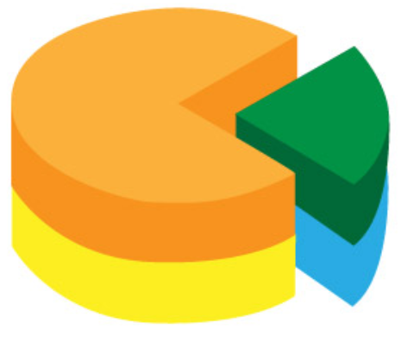

**\*** Imagen normal (codificado ejemplo, CI_S3_G1_REC10_F1n)

**\*** Imagen amplificada **opcional** (codificado ejemplo, CI_S3_G1_REC10_F1a)

**\*** Respuestas (mín. 2 – máx. 6 imágenes)

Imagen fuente Shutterstock o descripción Imagen respuesta

(nombre del archivo) (codificado ejemplo, CI_S3_G1_REC10_F1r) Correcta

|  |  |  |  |
| --- | --- | --- | --- |
| * 1 | $$\sqrt{7}$$ |  |  |
| * 2 | $$\sqrt{25}$$ | $$\sqrt{25}$$ | X |
| 3 | 3,1415… |  |  |
| 4 | $$\sqrt{-4}$$ |  |  |
| 5 | -3 | -3 | X |
| 6 | $$2,7\hat{6}$$ | $$2,7\hat{6}$$ | X |

Pregunta 5 (**173** caracteres máximo)

Realiza la siguiente operación.

**\*** IMAGEN PRINCIPAL:

**\*** Nombre de archivo Shutterstock o descripción de ilustración a crear

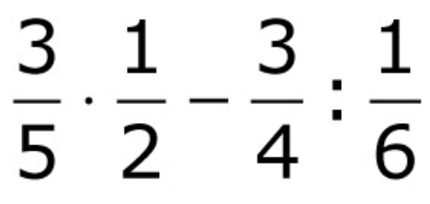

**\*** Imagen normal (codificado ejemplo, CI_S3_G1_REC10_F1n)

**\*** Imagen amplificada **opcional** (codificado ejemplo, CI_S3_G1_REC10_F1a)

**\*** Respuestas (mín. 2 – máx. 6 imágenes)

Imagen fuente Shutterstock o descripción Imagen respuesta

(nombre del archivo) (codificado ejemplo, CI_S3_G1_REC10_F1r) Correcta

|  |  |  |  |
| --- | --- | --- | --- |
| * 1 | $$\frac{1}{5}$$ |  |  |
| * 2 | $$-\frac{33}{17}$$ |  |  |
| 3 | $$-\frac{9}{10}$$ |  |  |
| 4 | $$-\frac{3}{14}$$ |  |  |
| 5 | $$-\frac{21}{5}$$ | $$-\frac{21}{5}$$ | X |
| 6 | $$\frac{9}{10}$$ |  |  |

Pregunta 6 (**173** caracteres máximo)

Realiza la siguiente operación:

**\*** IMAGEN PRINCIPAL:

**\*** Nombre de archivo Shutterstock o descripción de ilustración a crear

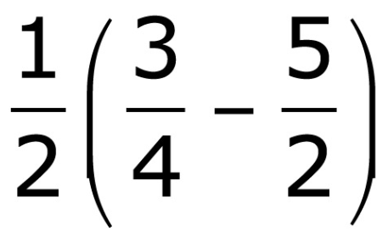

**\*** Imagen normal (codificado ejemplo, CI_S3_G1_REC10_F1n)

**\*** Imagen amplificada **opcional** (codificado ejemplo, CI_S3_G1_REC10_F1a)

**\*** Respuestas (mín. 2 – máx. 6 imágenes)

Imagen fuente Shutterstock o descripción Imagen respuesta

(nombre del archivo) (codificado ejemplo, CI_S3_G1_REC10_F1r) Correcta

|  |  |  |  |
| --- | --- | --- | --- |
| * 1 | $$\frac{8}{17}$$ |  |  |
| * 2 | $$-\frac{1}{2}$$ |  |  |
| 3 | $$-\frac{2}{7}$$ |  |  |
| 4 | $$-\frac{17}{8}$$ |  |  |
| 5 | $$-\frac{7}{8}$$ | $$-\frac{7}{8}$$ | X |
| 6 | $$\frac{2}{7}$$ |  |  |

Pregunta 7 (**173** caracteres máximo)

Indica qué tipo de número es el de la imagen.

**\*** IMAGEN PRINCIPAL:

**\*** Nombre de archivo Shutterstock o descripción de ilustración a crear

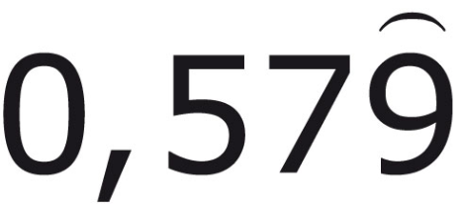

**\*** Imagen normal (codificado ejemplo, CI_S3_G1_REC10_F1n)

**\*** Imagen amplificada **opcional** (codificado ejemplo, CI_S3_G1_REC10_F1a)

**\*** Respuestas (mín. 2 – máx. 6 imágenes)

Imagen fuente Shutterstock o descripción Imagen respuesta

(nombre del archivo) (codificado ejemplo, CI_S3_G1_REC10_F1r) Correcta

|  |  |  |  |
| --- | --- | --- | --- |
| * 1 | Entero |  |  |
| * 2 | Racional | Racional | X |
| 3 | Decimal finito |  |  |
| 4 | Decimal periódico puro |  |  |
| 5 | Irracional |  |  |
| 6 | Decimal periódico mixto | Decimal periódico mixto | X |

Pregunta 8 (**173** caracteres máximo)

¿A qué decimal equivale la fracción?

**\*** IMAGEN PRINCIPAL:

**\*** Nombre de archivo Shutterstock o descripción de ilustración a crear

$$-\frac{57}{100}$$

**\*** Imagen normal (codificado ejemplo, CI_S3_G1_REC10_F1n)

**\*** Imagen amplificada **opcional** (codificado ejemplo, CI_S3_G1_REC10_F1a)

**\*** Respuestas (mín. 2 – máx. 6 imágenes)

Imagen fuente Shutterstock o descripción Imagen respuesta

(nombre del archivo) (codificado ejemplo, CI_S3_G1_REC10_F1r) Correcta

|  |  |  |  |
| --- | --- | --- | --- |
| * 1 | 5,7 |  |  |
| * 2 | -0,57 |  |  |
| 3 | -0,057 |  |  |
| 4 | 0,57 |  |  |
| 5 | -0,0057 |  |  |
| 6 | 0,057 |  |  |

Pregunta 9 (**173** caracteres máximo)

Indica qué número representa la imagen.

**\*** IMAGEN PRINCIPAL:

**\*** Nombre de archivo Shutterstock o descripción de ilustración a crear

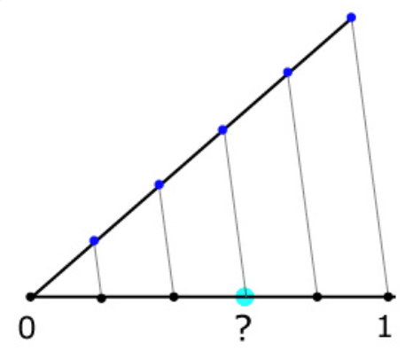

**\*** Imagen normal (codificado ejemplo, CI_S3_G1_REC10_F1n)

**\*** Imagen amplificada **opcional** (codificado ejemplo, CI_S3_G1_REC10_F1a)

**\*** Respuestas (mín. 2 – máx. 6 imágenes)

Imagen fuente Shutterstock o descripción Imagen respuesta

(nombre del archivo) (codificado ejemplo, CI_S3_G1_REC10_F1r) Correcta

|  |  |  |  |
| --- | --- | --- | --- |
| * 1 | 0,3 |  |  |
| * 2 | $$\sqrt{5}$$ |  |  |
| 3 | $$\frac{1}{3}$$ |  |  |
| 4 | $$\frac{1}{5}$$ |  |  |
| 5 | $$\frac{3}{5}$$ | $$\frac{3}{5}$$ | X |
| 6 | $$\frac{5}{3}$$ |  |  |